Tutorial Pspice versione student

Elaborazione di U Patri per gli utenti di Infopa.net

Questo tutorial vuole andare incontro a quegli studenti che per la prima volta utilizzano un programma di simulazione di circuiti elettronici.
Verrà descritto Pspice nella versione student, usata nel corso di informatica, e si seguiranno, come traccia utile alla comprensione dell’utilizzo del programma, gli esercizi descritti nel libro che il Prof. Gerardi mette a disposizione degli studenti del corso di Architetture.
Cominceremo con l’affermare che Pspice consente di effettuare l’analisi di circuiti sia di tipo analogico che di tipo digitale.
Si possono effettuare tre tipi di analisi:

- Analisi in DC ossia in corrente continua. Questo tipo di analisi permette di individuare i potenziali ( differenza di potenziale verso massa o tensioni,o caduta di tensione) e le correnti presenti nei punti significativi del circuito in esame.
Questo tipo di analisi può essere effettuata con tensioni DC costanti nel tempo o variabili secondo valori e incrementi configurabili dall’utente ( DC sweep)

- Analisi di tipo Transient ( TRAN) . Con questa tipologia l’esame del circuito viene effettuato “ nel dominio del tempo” ossia ricavando grafici che hanno il tempo come asse orizzontale. Per ottenere questo occorre utilizzare un adatto “stimolo” ossia un segnale, prodotto da un generatore virtuale e ritrovabile nella corretta libreria ,che sia appropriato come ampiezza,frequenza e forma d’onda al circuito da analizzare.

- Analisi di tipo AC sweep nella quale lo stimolo permetterà di effettuare un esame dell’andamento dei segnali “nel dominio della frequenza”. In questo caso si dovrà indicare la frequenza di partenza e quella finale nonché la modalità di sweep (spazzolamento), se lineare o logaritmo.

Noi tratteremo essenzialmente dell’analisi del comportamento di circuiti digitali per i quali interessa valutare il “timing” ossia la sequenza temporale dello stato degli ingressi e delle uscite in funzione dello stimolo, per questo utilizzeremo la modalità TRANSIENT.
Per iniziare, dopo avere installato il programma ( vi consiglio inizialmente di spuntare in fase di installazione soltanto la modalità “schematic “ , ignorando la modalità “ Capture”), apriremo il programma cliccando su “Schematics”:

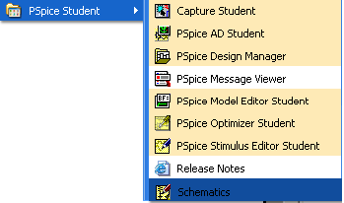

All’apertura del foglio di lavoro da File → Save As per definire il nome del progetto e il percorso in cui salvare il lavoro, ad esempio AndLo ( sarà il nome del primo esercizio di pag.84)e avrà estensione .sch.
Possiamo iniziare a inserire nell’area di lavoro i componenti necessari.
Per fare questo da Draw → Get New Part o ctrl+G

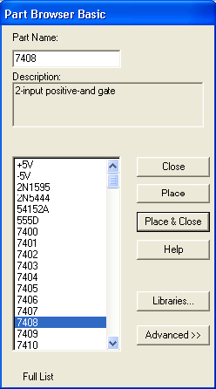

Sceglieremo il 7408 aiutandoci con la descrizione testuale o meglio ancora facciamo click su Advanced per visualizzare l’anteprima del simbolo:

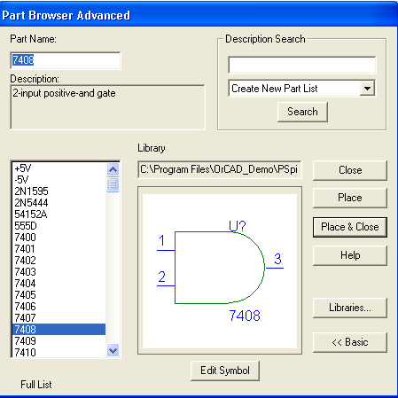
Click su Place & Close e posizionare il componente and , posizionare il mouse in un’altra posizione e click tasto destro per uscire. ( Click tasto sinistro avrebbe posizionato un’altra porta).

Su indicazione dell’esercizio dobbiamo dare un nome agli ingressi f e C, inserire lo stato delle variabili e le eventuali connessioni.
Posizioniamo gli stimoli per le variabili iniziando con lo stabilire che il pin 2 della porta permane allo stato basso: scegliamo LO dalla stessa libreria già utilizzata, posizioniamo e colleghiamo ( lo potremmo fare anche successivamente ma descrivo subito la funzione wire che ci permette di effettuare i collegamenti):
da Draw→ Wire o ctrl+W Il cursore adesso è una matita, fare click con il tasto sinistro per indicare il punto dove iniziare il collegamento, rilasciare il tasto e andare nel punto in cui si vuole terminare il collegamento ( se si vuole fare un percorso particolare basta fare click sinistro dove serve).
Ecco il risultato:
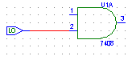
Possiamo dare un nome al collegamento facendo doppio click sul filo, scriveremo C nella label e OK. Volendo si può spostare il testo scritto cliccando e trascinando dove serve:
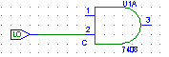
Inseriamo adesso lo stimolo al pin 1 e in seguito lo colleghiamo e nominiamo con f.
Sceglieremo il simbolo relativo a STIM1, questo è uno stimolo che consente di inviare segnale a un ingresso, nella eventualità che volevamo pilotare più ingressi avremmo scelto STIM4 per quattro ingressi o STIM8 per otto ingressi e cosi via. Una volta scelto STIM1 lo posizioniamo, lo colleghiamo e nominiamo il collegamento.
Possiamo mettere anche un collegamento per l’uscita che nomineremo Out:
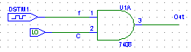
Dobbiamo adesso fissare una serie di livelli nel dominio del tempo per il segnale DSTM1, facciamo doppio click su di esso e inseriamo nel box il TIMESTEP ossia la durata di un ciclo di calcolo, e l’evoluzione temporale del segnale editando le righe Command che provvederemo a salvare ad ogni inserimento o variazione, esempio:

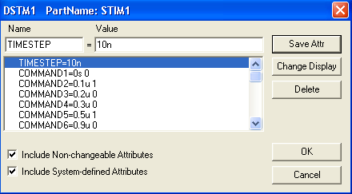

Ovviamente i tempi devono essere ascendenti. I tempi possono anche essere scelti scrivendo ad esempio 4c 1 il che significa che il segnale va a 1 dopo 4 cicli. Si può anche definire in modo relativo scrivendo +4c 1 o +30u 0
OK per uscire.

Passiamo alla fase di simulazione.
Dal menu Analysis click su setup.
Nel box →click per fare un segno di spunta nella casella a lato di Transient e quindi Close.

Applicare i marker nei punti di cui si vuole conoscere lo stato. I marker si trovano nella barra degli strumenti e hanno come simbolo una freccia inclinata sormontata da un cerchietto con scritto V per il rilievo delle tensioni e I per il rilievo delle correnti.
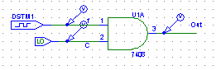

Salvare ( ogni tanto non fa male).

Attivare la simulazione con F11 oppure con Analysis→ Simulate.
A fine simulazione appare la finestra Probe:

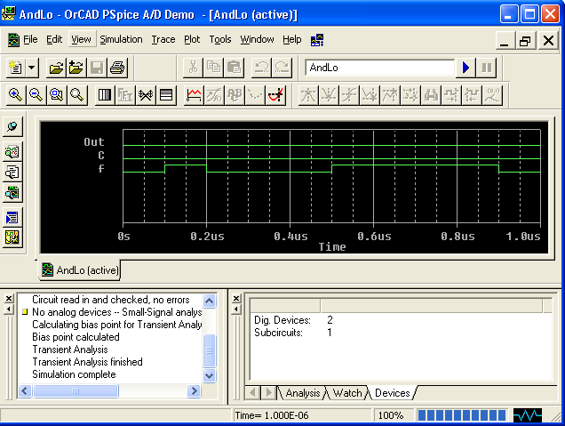

Dall’esame del timing appare evidente che avendo fissato C a 0 , l’uscita è sempre zero indipendentemente dal valore assunto da f (stato controllato dell’uscita ).

Fare click su Analysis→ Display Results on Schematic → Enable e avviare nuovamente la simulazione:
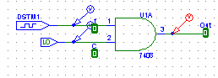
Come si può notare sullo schematico adesso abbiamo visualizzata una configurazione dei terminali.
La finestra probe può anche essere avviata con Analysis→ Run Probe oppure con F12.

Per completare l’esercizio sostituiamo nello schematico lo stimolo LO con HI , salviamo come AndHI e avviamo la simulazione, ecco il risultato:

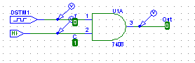

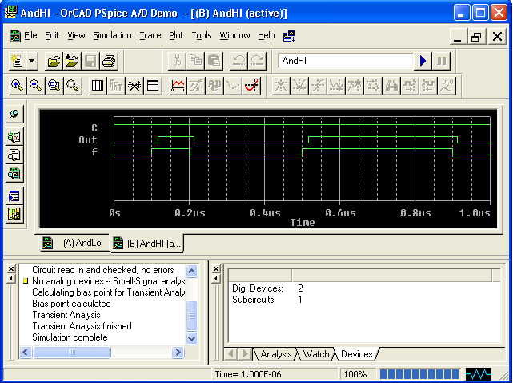

Quando C=1 l’uscita è uguale a f ( Stato trasmesso).

Con le stesse modalità analizziamo l’esercizio 2 pag 85 i cui file di simulazione chiameremo e salveremo come OrLO e OrHI.
Andrò semplicemente a sostituire la and con la or, lasciando inalterato il resto:

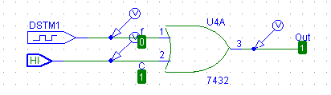
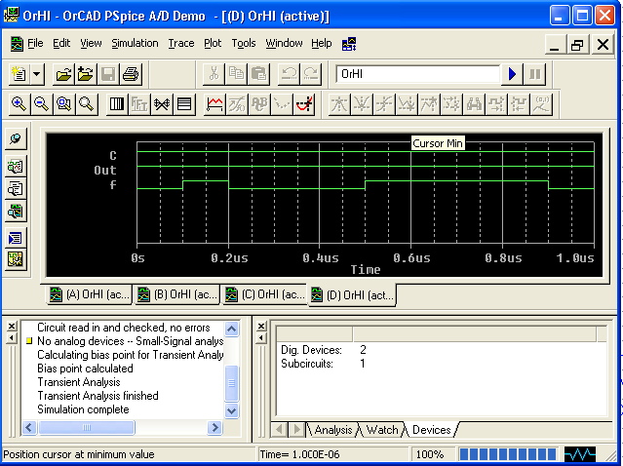

Lo stato controllato dell’uscita è 1 e viene stabilito dal valore 1 della variabile di controllo

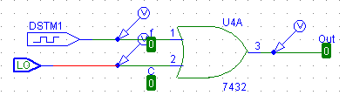

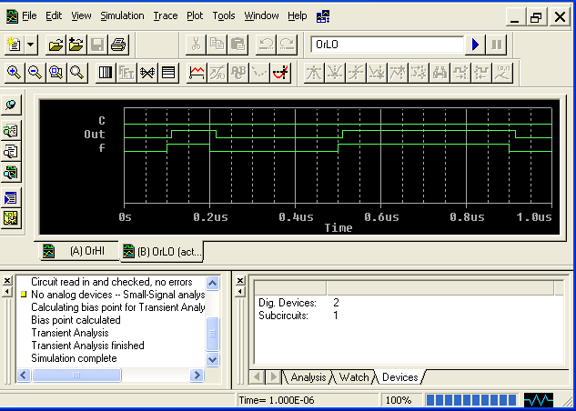

Lo stato trasmesso è out=f e viene trasmesso dal valore 0 della variabile di controllo.

Esercizio nr.3 pag. 85
NandLO e NandHI

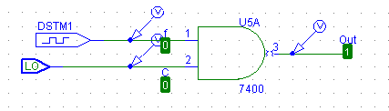

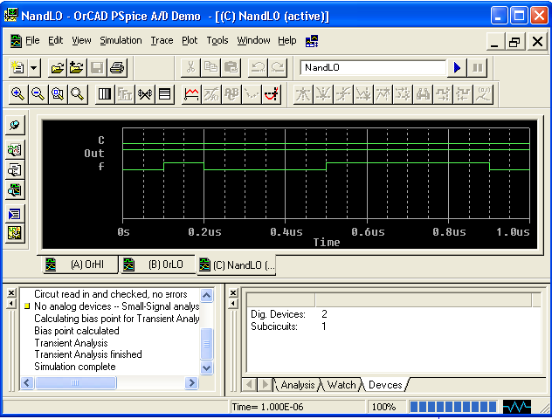

Lo stato controllato dell’uscita è Out=1 e viene controllato dal valore 0 della variabile di controllo.

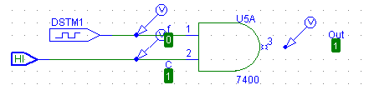

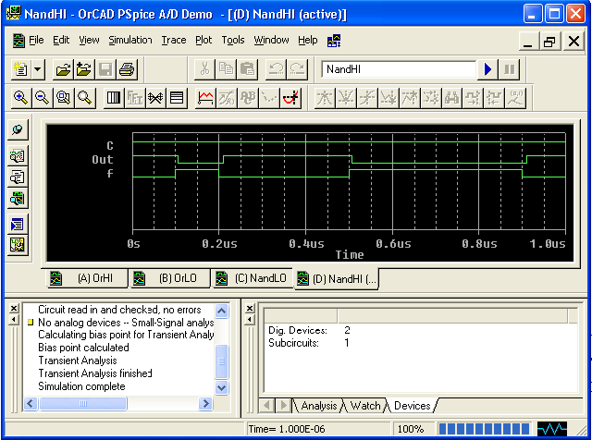

Lo stato trasmesso è out=f e viene trasmesso dal valore 1 della variabile di controllo. Notiamo pure che l’uscita trasmessa è complementata rispetto all’ingresso.

Esercizio 4 pag. 86

NorHI e NorLO

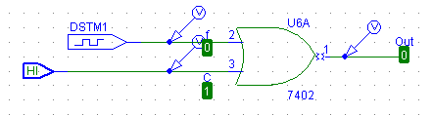

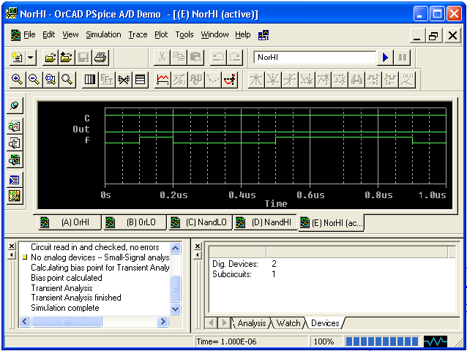

Lo stato controllato è Out=0 e viene controllato dal valore 1 della variabile di controllo.

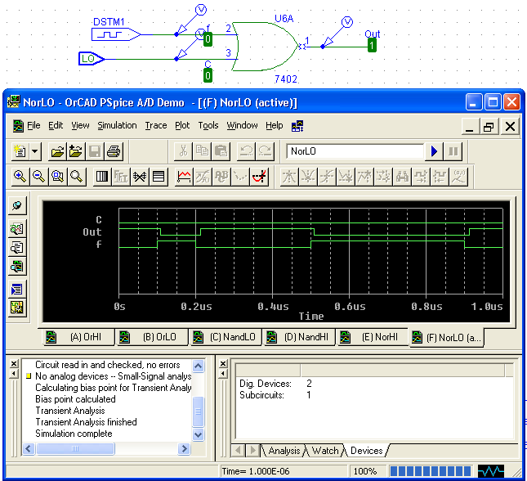
Lo stato trasmesso è Out=f negato con variabile di controllo uguale a 0.
Es.5 pag.86
ExOrLO e ExOrHI

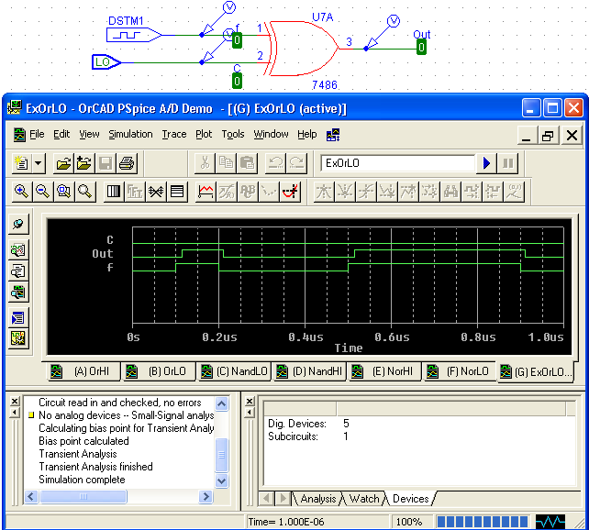
Se C=0 Out=f

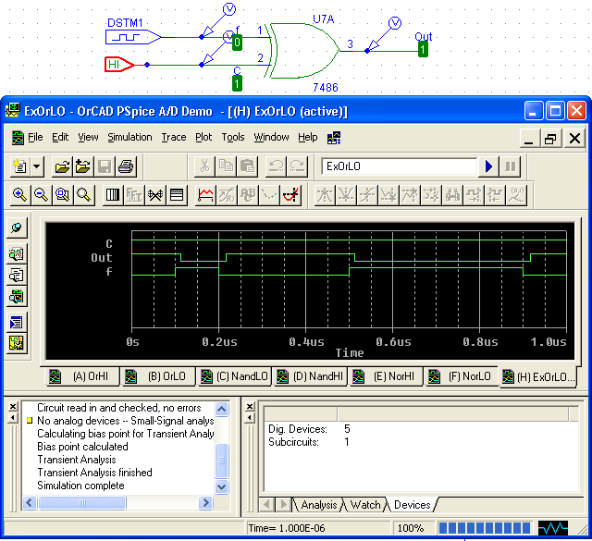
Se C=1 Out= f negato
Es.6 Pag. 87
EQLO e EQHI
Non avendo trovato nelle librerie disponibili una porta EQ (EX-NOR), il modo più semplice per svolgere l’esercizio è quello di fare seguire una Not alla ExOR 7486:

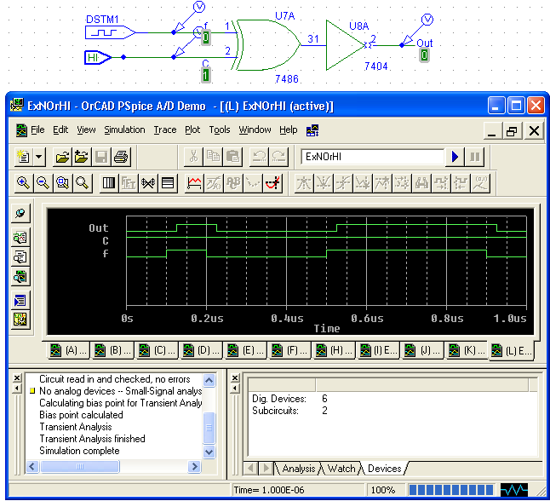
Se C=1 abbiamo che Out = f

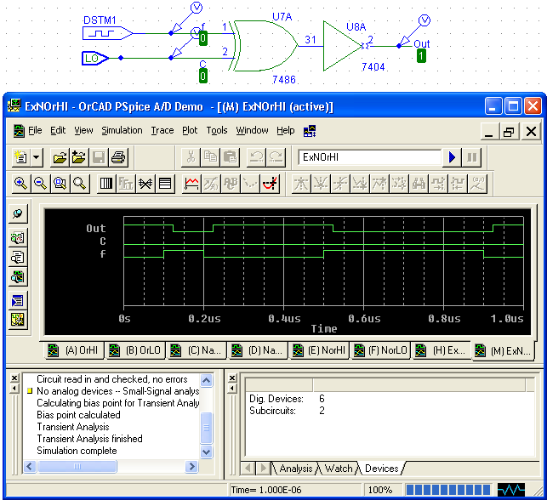
Se C=0 allora Out = f negato
Applicazione del buffer tri-state:

Multiplexer Pag.89

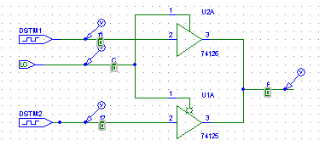
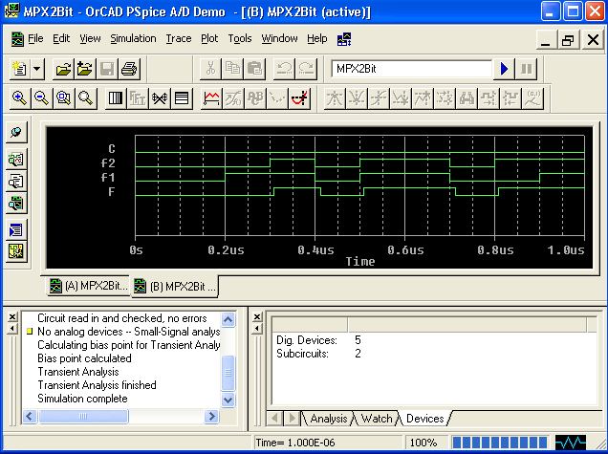

Il multiplexer a due input consente di portare uno di due segnali di ingresso in uscita in funzione dello stato della variabile di controllo C.
Con C=0 f2 si riporta in uscita F.

Con C=1 si trasmette alla uscita F il segnale f1:

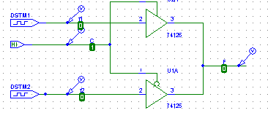
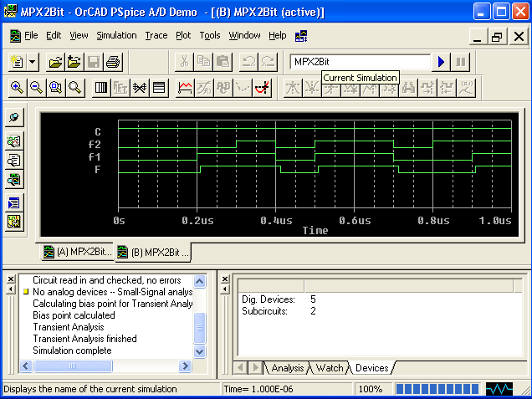

Realizzazione del multiplexer a 2 ingressi con porte Pag. 90
: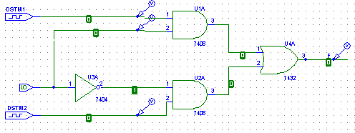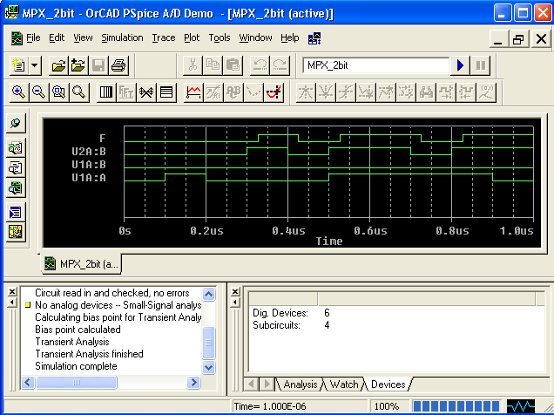
Bus unidirezionale e bidirezionale pag. 90:

In questa simulazione utilizzeremo per la prima volta il bus. Per inserire un bus click Draw → Bus.
Tracciare il bus con il cursore matita secondo necessità.
Una volta completato il disegno, come da schema, occorre inserire le label per il bus e per i conduttori connessi al bus.
Per inserire le label click sul bus e inserire /n dove n è il numero di conduttori necessari che nel nostro caso è uno solo.
I fili che fanno capo al bus avranno lo stesso nome non essendo, in questo caso, differenziabili.

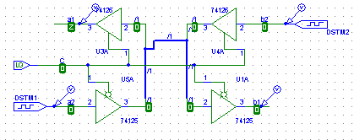

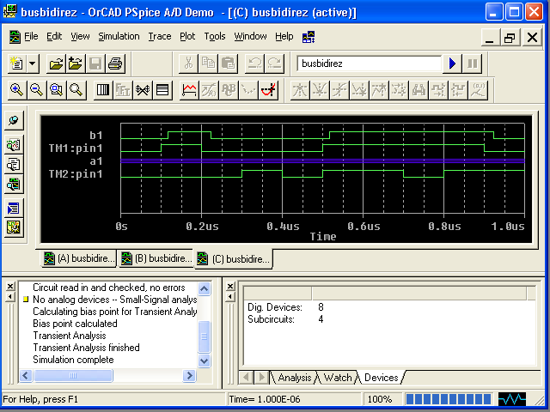

Come si può notare con il terminale di controllo C=0 Il segnale da STM1 viene trasmesso in uscita a b1.
Con il terminale di controllo a 1 avremmo avuto STM2 in uscita su a1.
Provare per credere ! Attenti agli errori nel testo a pag 91.

Operatori con più di due variabili di ingresso.

Pag.91 Operatore nand

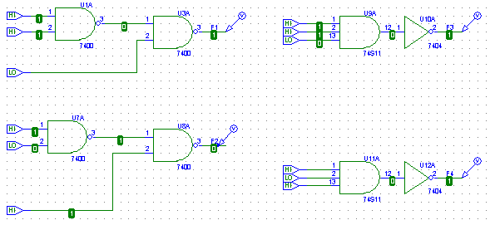

Operatore Nor

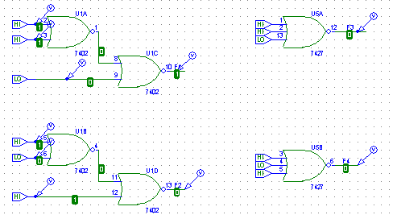

Come scritto nel libro a pag.91_92 gli operatori Nand e Nor non godono della proprietà associativa per cui se commutiamo gli ingressi i risultati sono diversi. Pertanto questi due operatori devono essere realizzati con porte And e Or seguite da una not.

Prima di proseguire con gli altri esercizi vorrei farvi notare che fino ad ora abbiamo, talvolta, piazzato nello stesso foglio di lavoro componenti dello stesso tipo ma non ci siamo curati del fatto che la piedinatura di due porte era identica mentre cambiava il riferimento di individuazione del circuito integrato. Dal punto di vista circuitale questo non ha creato problemi. Dal punto di vista pratico abbiamo però utilizzato porte di circuiti integrati diversi pur disponendo di porte inutilizzate all’interno dei componenti che abbiamo utilizzato. Per intenderci in questa pagina nella simulazione per l’operatore nand abbiamo utilizzato otto circuiti integrati e otto porte. Nella simulazione con le porte Nor abbiamo utilizzato due circuiti integrati e il 7427 ha ancora una porta libera.
Per utilizzare una porta diversa all’interno dello stesso integrato occorre fare doppioclick sul riferimento ad esempio U1A. Si aprirà la finestra Edit Reference designator. All’interno di questa nella casella Gate si potrà scegliere una diversa porta disponibile indicata con A,B,C,…. Il conseguente OK cambierà la relativa piedinatura nel rispetto della porta scelta.
Ancora qualche consiglio spicciolo per velocizzare il lavoro.
Avrete notato che in questa versione del programma il click destro sul componente non sortisce alcun effetto. Se vogliamo copiare il componente o una porzione del circuito non ci resta che evidenziare e utilizzare ctrl+C e ctrl+V.
Il click sinistro ci permetterà di evidenziare il componente per spostarlo.
Attenti al doppio click destro. Questo permette di ripetere l’ultima azione.
Se avevamo posizionato un componente possiamo ripeterne la collocazione.
Se avevamo cancellato continueremo a cancellare tutto quello che evidenziamo.
Prima di fare una simulazione dobbiamo, come noto, scegliere gli stimoli e configurarli.
Questa operazione anche se semplice richiede comunque tempo e un minimo di attenzione.
Vi consiglio di prepararvi un foglio di lavoro dove copiare gli stimoli che usate frequentemente, magari con una breve descrizione testuale ( Draw→Text ), approfittate del fatto che Pspice consente di aprire più fogli di lavoro, inserire (copia e incolla e salva) gli stimoli nel foglio di lavoro e posizionarselo ridotto a icona pronto per ogni esigenza .

Continuiamo nella lettura del libro e affrontiamo l’argomento successivo.
Exclusive Or ed Equivalence.

Esaminiamo l’esercizio 5 di pag.92. che ci invita a redigere le mappe di Karnaugh relative al testo esplicitato. Le mappe sono semplici e … sbagliate.
La mappa relativa a Fp=x ⊙ y va modificata inserendo in ogni casella il complemento.
Verificare con Pspice la tabella di verità è banale… andiamo oltre.
Es.6 pag.93

Verifichiamo il godimento della proprietà associativa della figura 5.19 a

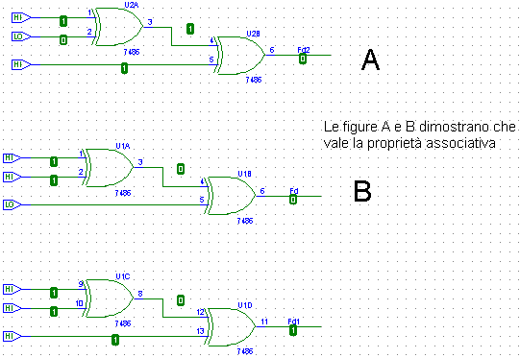
Approfittiamo per vedere come si gestisce l’applicazione di testo:
Draw→ Test o ctrl+T. Scrivere nel box il testo e OK ( anche invio). Posizionare il testo. Il click destro posiziona altre caselle di testo identiche. Click sinistro presenta un riquadro con le maniglie
Se serve posizioniamo il cursore dentro il riquadro e doppio click per modificare il testo. Click destro per uscire dall’editazione . Click sinistro in zona libera per cancellare il riquadro con le maniglie. Per riavere il riquadro con le maniglie click sul testo.
Nella eventualità che non ci soddisfa la dimensione del carattere, il font ed il colore:
click sul testo → compare il riquadro con le maniglie→ doppio click sul bordo del riquadro→ compare il box Text Properties→ effettuare le modifiche→ OK . oops… sembra che il testo sia sparito.
Niente paura… basta trascinare le maniglie quanto basta e click sinistro.

Proviamo con la figura 5.19 b
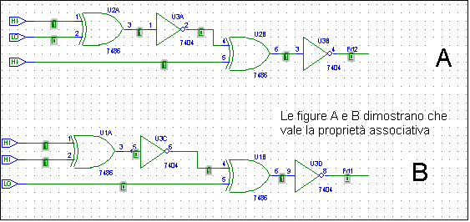

L’espediente utilizzato, non avendo a disposizione una porta Ex-Nor è quello di fare seguire una not alla Ex-Or.
Per importare la figura nel foglio di Word, dopo avere evidenziato la parte che interessava ho provato con ctrl+C e ctrl+V. Mi accorgo che questi due comandi mi permettono di duplicare all’interno del foglio di lavoro ma non mi consentono di “portare” il contenuto su un altro programma e allora….
Utilizzare da Edit→ Copy to Clipboard, andare in word e ctrl+V.
Simuliamo la figura 5.20
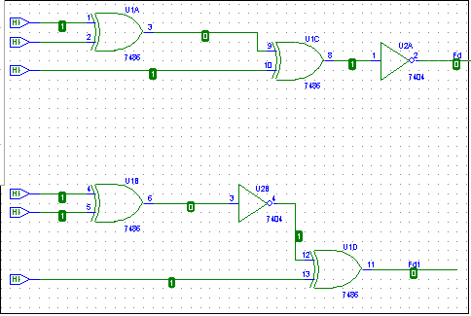Gli operatori XOR ed EQ commutano fra loro.

Dimostriamo che x ⊙ y  z = (x  y  z)’:

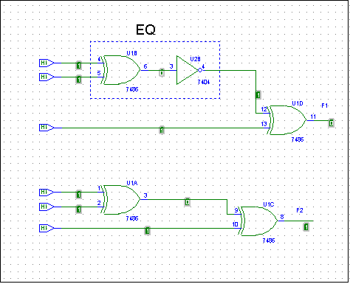

Esercizio 7 pag.94:

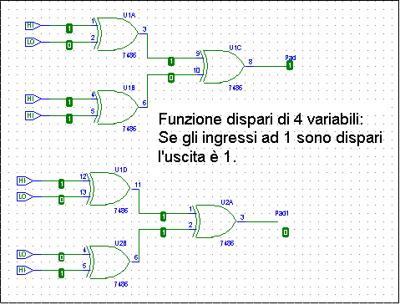

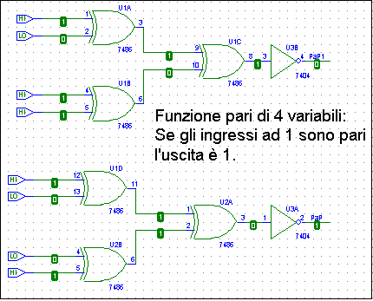

Simulazione di generatori /checker di parità pag 97:

In questa simulazione sono proposti componenti non presenti nella versione student.
Dobbiamo arrangiarci con quello che abbiamo.
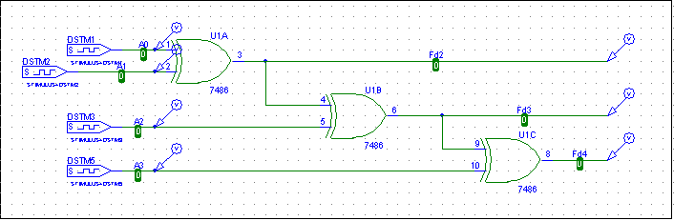

Intanto collochiamo gli stimoli.
Scegliamo DigStim e ne posizioniamo 4. Controlliamo che abbiano nomi differenti ed eventualmente modifichiamo. Proseguiamo con la configurazione degli stimoli.
Doppio click all’interno del simbolo DSTIM. Compare il box Set Attribute Value → OK.
Si apre la finestra Stimulus Editor e il box Clock Attributes. Nel box Clock Attributes si può scegliere se specificare la frequenza e il duty-cycle oppure se utilizzare Period and on Time.
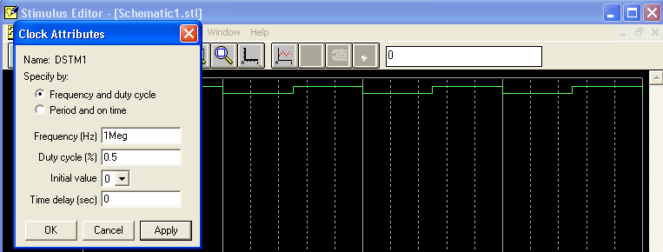
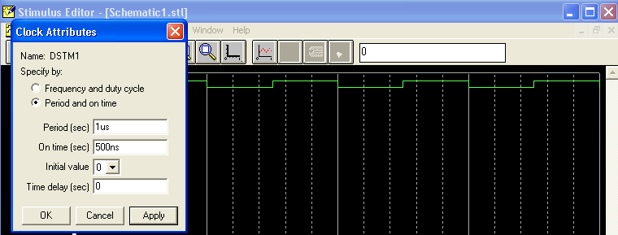
Click su Apply e OK.
Dopo che si configurano tutti gli stimoli:
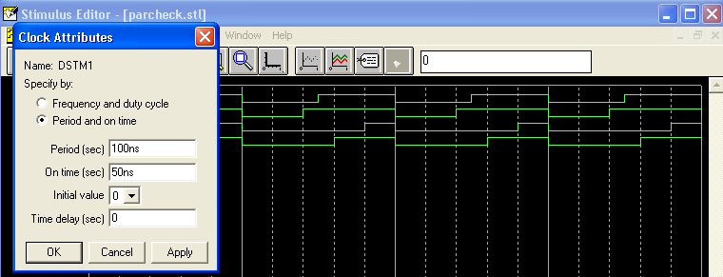

chiudere la finestra Stimulus Editor. Verrà chiesto di salvare →Si.
A disegno concluso, eseguiamo i passi necessari e attiviamo la simulazione.
Volutamente ho fatto in modo che nella finestra Probe non compaiano le tracce ( Trace → Delete All Traces ) in quanto, a questo punto, è il caso di dire qualcosa in più sulla gestione della finestra Probe (eventualmente richiamabile con F12).

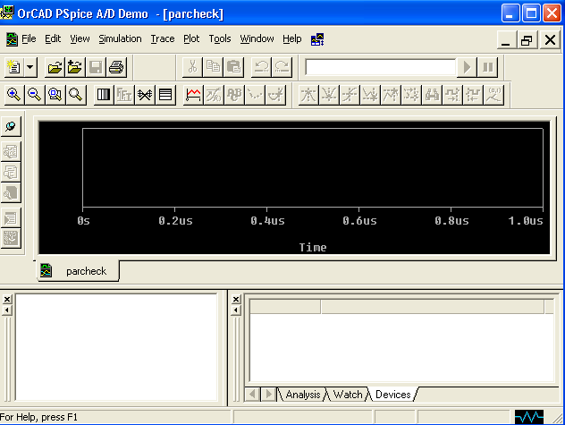
Voglio inserire le tracce del timing a mia scelta e nell’ordine che preferisco.
Da Trace→ Add Trace. Nella finestra Add Traces scelgo nell’ordine voluto le tracce , le scelte effettuate verranno visualizzate in basso nella casella Trace Expression

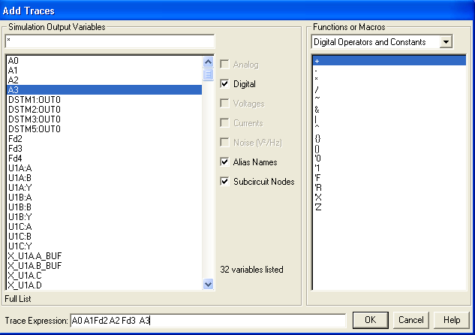

OK ed ecco il risultato:
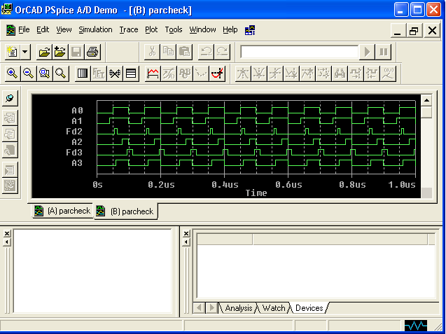
.
Dovremmo a questo punto interpretare i grafici alla luce delle nostre conoscenze. Ci accorgiamo che qualcosa sembra non funzionare. Se guardiamo le tracce A0 e A1 e il risultato XOR su Fd2 non rispecchia la tabella di verità. Dov’è l’errore? Nessun errore ! Abbiamo semplicemente utilizzato tempi troppo bassi e i grafici sono influenzati dai tempi di risposta delle porte. Non ci resta che armarci di pazienza e modificare gli stimoli ma soprattutto il tempo di simulazione. Per fare questo andiamo in Analysis→ Setup e nella finestra Analysis setup fare click sul bottone Transient:
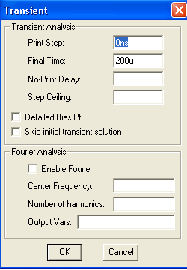
Cambiare il valore Final Time , chiudere e quindi F11, per simulare, dopo avere scelto quali tracce visualizzare:
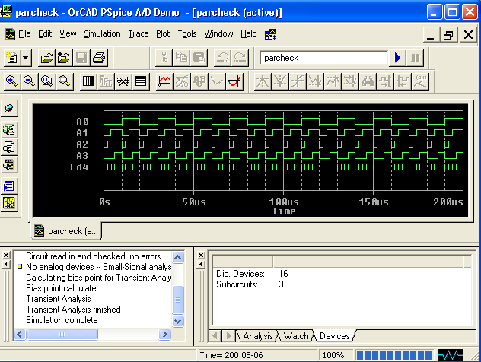

commentiamo il grafico:
Fd4 è a 1 quando il numero di 1 degli ingressi è dispari. L’uso di tutte XOR, con variabili di ingresso pari, produce funzioni dispari.
Quando il numero di ingressi di bit è dispari l’uso di tutte XOR produce una funzione dispari:
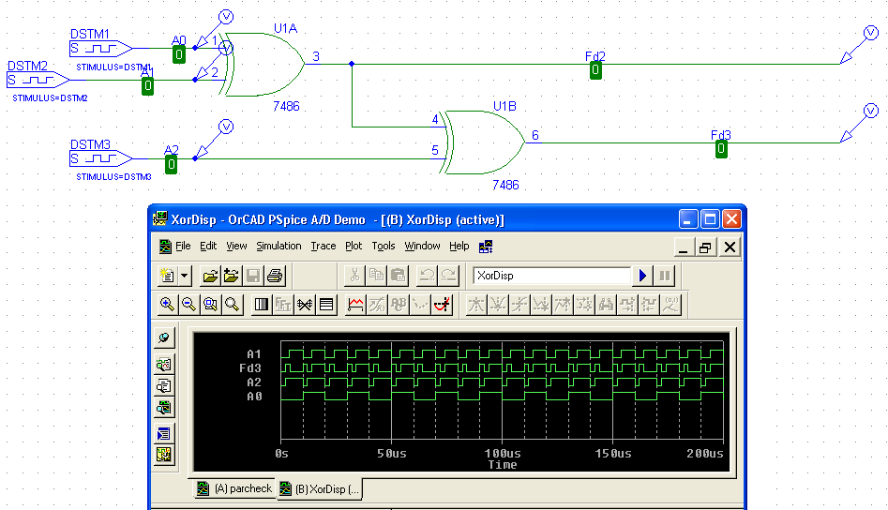

Per ottenere una funzione pari di un numero dispari di variabili è necessario usare almeno una porta EXOR e le altre porte EQ o viceversa:

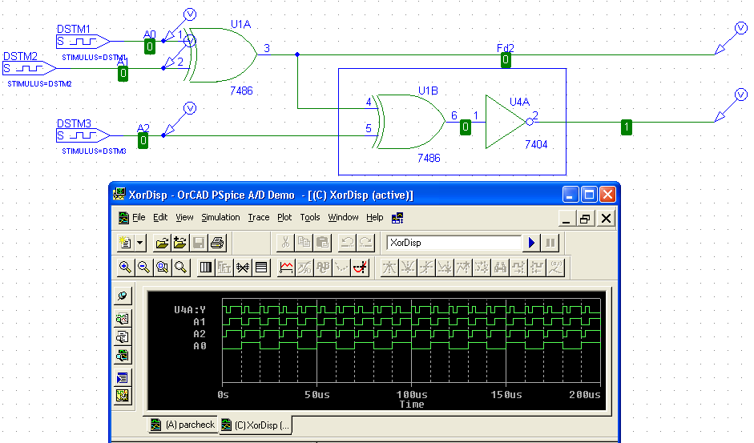

Circuiti d’interfaccia
Circuito integratore:

Questo argomento ci dà la possibilità di utilizzare Pspice per l’analisi di circuiti analogici.

Intanto cominciamo con il disegnare un classico circuito integratore di tipo RC..
Nel disegno abbiamo ruotato il condensatore con Ctrl+R. 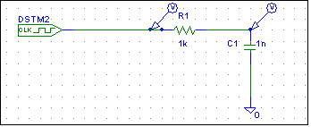
Se si vuole cambiare il valore dei componenti fare doppio click sul valore di default (es. 1k per le resistenze, 1n per i condensatori),usando i suffissi di scala:
F (femto = 10⁻¹⁵) | P (pico = 10⁻¹²) | N (nano = 10⁻⁹)
U (micro = 10⁻⁶) | M (milli = 10⁻³) | K (kilo = 10⁺³)
MEG (mega = 10⁺⁶) | G (giga = 10⁺⁹) | T (tera = 10⁺¹²)
Si può utilizzare anche la notazione scientifica.
E’ importante ricordare che nella simulazione Pspice vuole sempre che il circuito abbia un nodo di massa a riferimento 0 (zero). Se questo non viene fatto il programma darà un messaggio di errore nel quale avverte che uno o più nodi sono fluttuanti ( floating) ossia non riferiti in maniera definita a massa. Il simbolo di massa da usare deve essere accompagnato dalla cifra 0.Configuriamo lo stimolo, scegliendo DigClock, nel quale andremo a stabilire i tempi ONTIME e OFFTIME.
Setup Analysis nella modalità Transient con FinalTime 50usec.
Simuliamo:

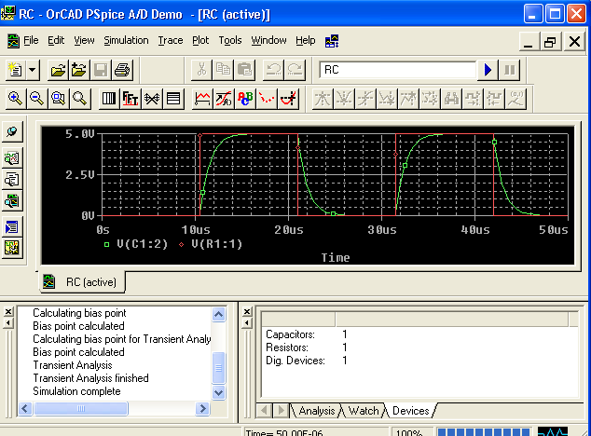

Dal grafico ottenuto si possono agevolmente misurare le costanti di tempo di salita e di discesa.
Per comodità eliminiamo la traccia del segale di ingresso e impariamo ad usare i cursori.
Attiviamo i cursori con il bottone:

